**高雄市雨水下水道建設統計分析**

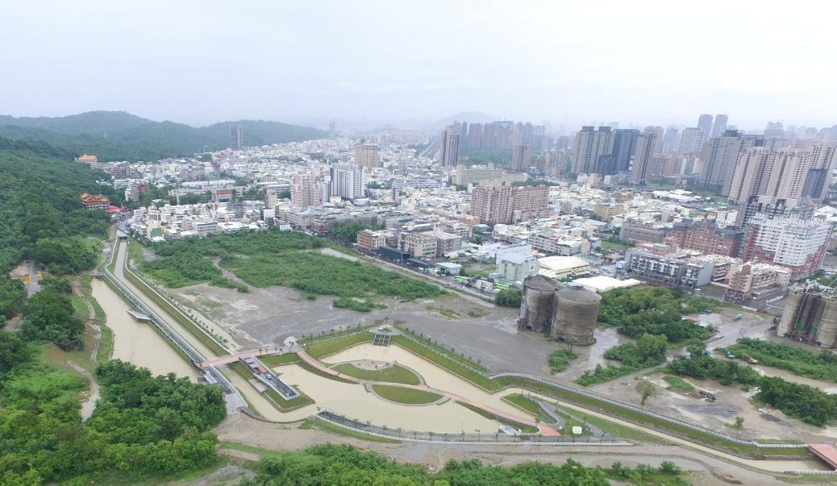

**高雄市政府水利局**

**市區排水一科 管寶發**

**中華民國108年7月**

**目錄**

**壹、前言** 1

**貳、雨水下水道規劃概況** 2

一、高雄都會區 2

(一) 計畫範圍 2

(二) 人口及建設實施率 2

二、鳳山地區 2

(一) 計畫範圍 2

(二) 人口及建設實施率 2

三、岡山地區 3

(一) 計畫範圍 3

(二) 人口及建設實施率 3

四、旗山地區 3

(一) 計畫範圍 3

(二) 人口及建設實施率 4

五、高雄市雨水下水道累計建設總長度 5

**參、結論** 7

**肆、參考資料或文獻** 8

**圖目錄**

圖1 高雄市行政區域圖 4

圖2 高雄市近五年雨水下水道累積建設總長度 6

**表目錄**

表1 107年六都雨水下水道建設長度與實施率 6

**壹、前言**

世界衛生組織（WHO）衡量健康城市包含有社會及環境面，如市民身心健康、文化生活、城市生態、社會生活、城市建設、市民健康習慣、市民社會參與及市民自覺之城市觀感等指標。本府水利局辦理「城市建設」相關部分，其中「雨水下水道建設」為現代都市不可或缺之公共建設，本專題就本市雨水下水道建設長度對應各地區都市計畫區面積、人口等資料統計，以一窺本市雨水下水道建設概況。

**貳、雨水下水道規劃概況**

高雄於縣市合併後快速發展，根據原高雄縣、市之特性差異，依區域概劃分為「高雄都會區」、「鳳山地區」、「岡山地區」、「旗山地區」，以下就依雨水下水道闢建長度、人口等統計分析如下。

一、高雄都會區

(一)計劃範圍：本區包括鹽埕區、鼓山區、左營區、楠梓區、三民區、新興區、前金區、苓雅區、前鎮區、旗津區、小港區等11區。

(二)人口及建設實施率：

1、108年6月人口統計為1,509,496人。

2、都市計畫區面積：14,664公頃

3、107年底統計雨水下水道規劃長度為396.45公里，建設長度為393.47公里。

4、高雄都會區之建設實施率為99.25%。

二、鳳山地區

(一)計劃範圍：本區包括鳳山區、林園區、大寮區、大樹區、大社區、仁武區、鳥松區等7區。

(二)人口及建設實施率：

1、108年6月人口統計為752,332人。

2、都市計畫區面積：17,819公頃

3、107年底統計雨水下水道規劃長度為340.81公里，建設長度為166公里。

4、鳳山地區之建設實施率為48.7%。

三、岡山地區

(一)計劃範圍：本區包括岡山區、橋頭區、燕巢區、田寮區、阿蓮區、路竹區、湖內區、茄萣區、永安區、彌陀區、梓官區等11區。

(二)人口及建設實施率：

1、108年6月人口統計為381,364人。

2、都市計畫區面積：6,319公頃

3、107年底統計雨水下水道規劃長度為139.20公里，建設長度為103.76公里。

4、岡山地區之建設實施率為74.54%。

四、旗山地區

(一)計劃範圍：本區包括旗山區、美濃區、六龜區、甲仙區、杉林區、內門區、茂林區、桃源區、那瑪夏區等9區。

(二)人口及建設實施率：

1、107年6月人口統計為129,985人。

2、都市計畫區面積：713公頃

3、106年底統計雨水下水道規劃長度為14.61公里，建設長度為6.37公里。

4、旗山地區之建設實施率為43.60%。

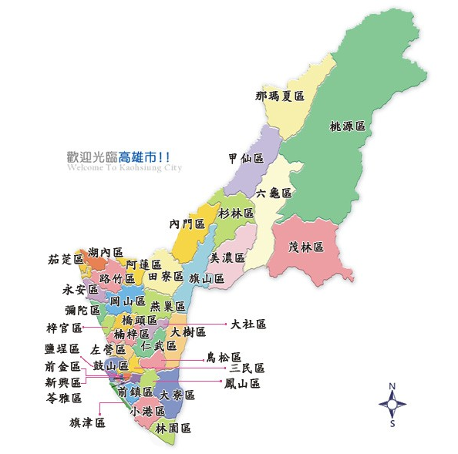

圖1 高雄市行政區域圖

五、高雄市雨水下水道累積建設總長度

近年來隨著人口集中於都市及短延時強降雨頻率增加，造成都市排水負擔日益加重，雨水下水道建設尤為迫切需要，依據內政部營建署公布最新各縣市之統計資料，截至 107 年底全國雨水下水道規劃總長度為6,941.65 公里、累積建設總長度為 5,246.88 公里，其中六都各累積建設總長度分別為新北市 705.12 公里、臺南市 698.73 公里、高雄市669.59 公里、臺中市 667.42 公里、臺北市 522.16公里、桃園市396.38公里，高雄市於六都中排名第3；雨水下水道實施率分別為臺北市96.70%、新北市88.87%、高雄市75.15%、臺中市75.04%、桃園市74.70%、臺南市71.65%，六都中亦排名第3。(表1， 107年六都雨水下水道建設長度與實施率)。

綜觀歷年高雄市雨水下水道系統建設及實施率情形，截至 107 年底高雄市雨水下水道規劃總長度為 891.05 公里、累積建設總長度為 669.59 公里，市府持續建設雨水下水道。(圖2，高雄市近五年雨水下水道累積建設總長度)

表1 107年六都雨水下水道建設長度與實施率

|  |  |  |  |  |  |
| --- | --- | --- | --- | --- | --- |
| 縣市別 | 雨水下水道建設長度(KM) | 排名 | 縣市別 | 雨水下水道實施率  (%) | 排名 |
| 新北市 | 705.12 | 1 | 臺北市 | 96.70% | 1 |
| 臺南市 | 698.73 | 2 | 新北市 | 88.87% | 2 |
| 高雄市 | 669.59 | 3 | 高雄市 | 75.15% | 3 |
| 臺中市 | 667.42 | 4 | 台中市 | 75.04% | 4 |
| 台北市 | 522.16 | 5 | 桃園市 | 74.70% | 5 |
| 桃園市 | 396.38 | 6 | 台南市 | 71.65% | 6 |

圖2 高雄市近五年雨水下水道累積建設總長度**參、結論**

雨水下水道建設為都市健全發展重要公共設施，積極建構完整雨水下水道系統並有完整的維護計畫措施，才能確保排水、防洪之成果，本府積極推動雨水下水道基礎建設，建設實施率於99年縣市合併時統計為69.25%，提昇至107年底75.15%。

近年來高雄市雨水下水道累積建設總長度持續成長，可見市府持續推動高雄市雨水下水道之建設，俾使高雄市排水系統更加完善，當暴雨、洪水來襲時能發揮其功效，以防止淹水的情形發生。

**肆、參考資料或文獻**

[1]高雄市政府都市計畫地理資訊網站資料，http://urbangis.kcg.gov.tw/。

[2]內政部營建署網站資料，<http://www.cpami.gov.tw/>。

[3]高雄市政府水利局網站資料，<http://pwb.kcg.gov.tw/index.asp/>。

[4]高雄市政府民政局網站資料，<https://cabu.kcg.gov.tw/>。